2022-2023学年甘肃省白银市九年级（上）期末数学试卷
一、选择题：本题共10小题，每小题3分，共30分。在每小题给出的选项中，只有一项是符合题目要求的。
1.下列函数不是反比例函数的是( )
A. $$y=\frac{2023}{x}$$ B. $$y=2023x^{−1}$$ C. $$xy=2023$$ D. $$y=−\frac{x}{2023}$$
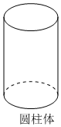
2.下列四个图形中，圆柱体的俯视图是( )
A. 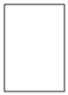
B. 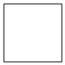
C. 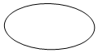
D. 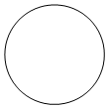

3.若一元二次方程$$x^{2}+3x−4=0$$的两根是$$x_{1}$$、$$x_{2}$$，则$$x_{1}⋅x_{2}=$$( )
A. 3 B. $$−3$$ C. 4 D. $$−4$$
4.下列条件中，能够判定▱ABCD为矩形的是( )
A. $$AB=BC$$ B. $$AC⊥BD$$ C. $$AC=BD$$ D. $$AB=AC$$
5.如图，曲线表示温度$$T(^{℃})$$与时间$$t(h)$$之间的函数关系，它是一个反比例函数的图象的一支．当温度$$T≤2^{℃}$$时，时间t应( )
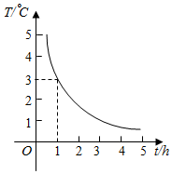
A. $$≥\frac{2}{3}h$$ B. $$≤\frac{2}{3}h$$ C. $$≥\frac{3}{2}h$$ D. $$≤\frac{3}{2}h$$
6.若$$△ABC$$∽$$△DEF$$，$$BC=6$$，$$EF=4$$，则$$\frac{AC}{DF}=$$( )
A. $$\frac{4}{9}$$ B. $$\frac{9}{4}$$ C. $$\frac{2}{3}$$ D. $$\frac{3}{2}$$
7.如图小明在作业纸上画出①、②两组三角形，每组各有两个三角形，其边长和角的度数已在图上标注，对于图①、②中的两个三角形而言；下列说法正确的是( )
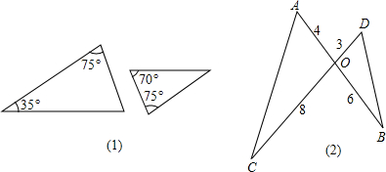
A. 都相似 B. 都不相似 C. 只有①相似 D. 只有②相似
8.“无偿献血，让你我血脉相连”，会宁县某中学有5名教师自愿献血，其中3人血型为O型，2人血型为A型，现从他们当中随机挑选2人参与献血，抽到的两人均为O型血的概率为( )
A. $$\frac{3}{10}$$ B. $$\frac{3}{8}$$ C. $$\frac{2}{5}$$ D. $$\frac{3}{7}$$
9.若双曲线$$y=\frac{a}{x}$$在第二、四象限，那么关于x的方程$$ax^{2}+2x+1=0$$的根的情况为( )
A. 有两个不相等的实数根 B. 有两个相等的实数根
C. 只有一个实数根 D. 无实根
10.小明用四根长度相同的木条制作了能够活动的菱形学具，他先活动学具成为图1所示菱形，并测得$$∠B={60}^{∘}$$，对角线$$AC=20cm$$，接着活动学具成为图2所示正方形，则图2中对角线AC的长为( )
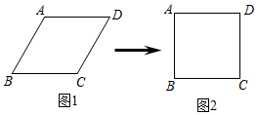
A. 20cm B. 30cm C. 40cm D. 20 2cm
二、填空题：本题共8小题，每小题4分，共32分。
11.如果线段a，b，c，d是成比例线段，且$$a=4$$，$$b=12$$，$$c=8$$，那么d为______.
12.如图，三位同学分别站在一个直角三角形的三个直角顶点处做投圈游戏，目标物放在斜边AC的中点O处，已知$$AC=6m$$，则点B到目标物的距离是______$$m.$$
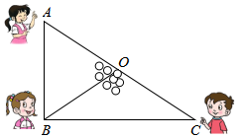
13.一次排球邀请赛中，每个队之间都要比一场、赛程计划安排9天，每天安排4场比赛.设比赛组织者应邀请x个队参赛，则可列一元二次方程为______ $$.($$化用一般式表示$$)$$
14.如图所示的是三个直立在地面上的艺术字母的投影$$($$阴影部分$$)$$效果，在艺术字母“L，K，C”的投影中，属于同一种投影是______ .
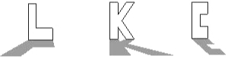
15.已知近视眼镜的度数$$D($$度$$)$$与镜片焦距$$f($$米$$)$$成反比例关系，且400度近视眼镜镜片的焦距为$$0.25$$米．小慧原来戴400度的近视眼镜，经过一段时间的矫正治疗后，现在只需戴镜片焦距为$$0.4$$米的眼镜了，则小慧所戴眼镜的度数降低了______度．
16.如图①所示，平整的地面上有一个不规则图案$$($$图中阴影部分$$)$$，小明想了解该图案的面积是多少，他采取了以下办法：用一个长为5m，宽为4m的长方形，将不规则图案围起来，然后在适当位置随机地朝长方形区域扔小球，并记录小球落在不规则图案上的次数$$($$球扔在界线上或长方形区域外不计试验结果$$)$$，他将若干次有效试验的结果绘制成了图②所示的折线统计图，由此他估计不规则图案的面积大约为______ $$m^{2}($$
结果取整数$$).$$
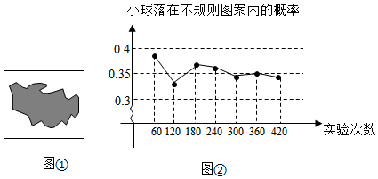
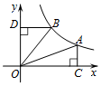
17.如图，在平面直角坐标系xOy中，函数$$y=\frac{2}{x}(x>0)$$的图象经过点A，B，$$AC⊥x$$轴于点C，$$BD⊥y$$轴于点D，连接OA，OB，则$$△OAC$$与$$△OBD$$的面积之和为______.

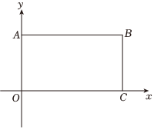
18.如图，在平面直角坐标系中，矩形OABC的顶点坐标分别是$$O(0,0)$$，$$A(0,4)$$，$$B(6,4)$$，$$C(6,0)$$，已知矩形$$OA′B′C′$$与矩形OABC位似，位似中心是原点O，且矩形$$OA′B′C′$$的面积等于矩形OABC面积的$$\frac{1}{4}$$，则点B的对应点$$B′$$的坐标是______ .

三、计算题：本大题共2小题，共16分。
19.解方程． x2−2 2x+2=0
20.如图，已知直线AB与x轴交于点C，与双曲线$$y=\frac{k}{x}$$交于$$A(3,\frac{20}{3})$$、$$B(−5,a)$$两点．$$AD⊥x$$轴于点D，$$BE//x$$轴且与y轴交于点$$E.$$
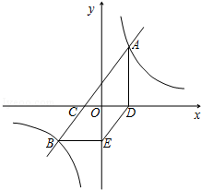
$$(1)$$求点B的坐标及直线AB的解析式；
$$(2)$$判断四边形CBED的形状，并说明理由．
四、解答题：本题共8小题，共72分。解答应写出文字说明，证明过程或演算步骤。
21.$$($$本小题6分$$)$$
如图，矩形ABCD的对角线AC，BD交于点O，且$$DE//AC$$，$$AE//BD$$，连接$$OE.$$求证：$$OE⊥AD.$$
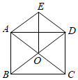
22.$$($$本小题8分$$)$$
如图，正比例函数与反比例函数的图象交于A、B两点，点A的坐标为$$(1,2).$$
$$(1)$$求反比例函数的解析式；
$$(2)$$根据图象直接写出使正比例函数的值大于反比例函数值的x取值范围______.
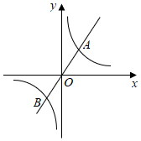

23.$$($$本小题8分$$)$$
如图，在正方形ABCD中，在BC边上取中点E，连接DE，过点E作$$EF⊥ED$$交AB于点G、交DA的延长线于点$$F.$$
$$(1)$$求证：$$△ECD$$∽$$△DEF.$$
$$(2)$$若$$CD=4$$，求DF的长.
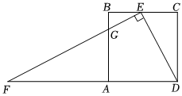
24.$$($$本小题10分$$)$$
如图所示，有4张除了正面图案不同，其余都相同的图片．
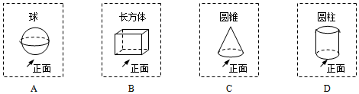
$$(1)$$以上四张图片所示的立体图形中，主视图是矩形的有______；$$($$填字母序号$$)$$
$$(2)$$将这四张图片背面朝上混匀，从中随机抽出一张后放回，混匀后再随机抽出一张．求两次抽出的图片所示的立体图形中，主视图都是矩形的概率．
25.$$($$本小题8分$$)$$
已知关于x的一元二次方程$$(x−3)(x−2)=m^{2}$$
$$(1)$$求证：对于任意实数m，方程总有两个不相等的实数根；
$$(2)$$若方程的一个根是1，求m的值及方程的另一个根．
26.$$($$本小题10分$$)$$
如图，BD、CE是$$△ABC$$的两条高，M、N分别是BC、DE的中点．
$$(1)$$求证：$$△ADE$$∽$$△ABC$$；
$$(2)$$试说明MN与DE的关系．
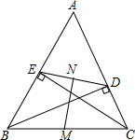
27.$$($$本小题10分$$)$$
某水果商场经销一种高档水果，原价每千克50元，连续两次降价后每千克32元，若每次下降的百分率相同.
$$(1)$$求每次下降的百分率；
$$(2)$$若每千克盈利10元，每天可售出500千克，经市场调查发现，在进货价不变的情况下，商场决定采取适当的涨价措施，若每千克涨价1元，日销售量将减少20千克，现该商场要保证每天盈利6000元，且要尽快减少库存，那么每千克应涨价多少元？
28.$$($$本小题12分$$)$$
如图，在$$△ABC$$中，$$BC=2AB$$，AD是BC边上的中线，O是AD的中点，过点A作$$AE//BC$$，交BO的延长线于点E，BE交AC于点F，连接DE交AC于点$$G.$$
$$(1)$$判断四边形ABDE的形状，并说明理由；
$$(2)$$若AB= 34，且OA：$$OB=3$$：5，求四边形ABDE的面积；
$$(3)$$连接DF，求证：$$DF^{2}=FG⋅FC.$$
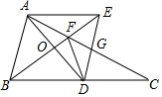

答案和解析

1.【答案】D
【解析】解：A、$$y=\frac{2023}{x}$$是反比例函数，不符合题意；
B、$$y=2023x^{−1}=\frac{2023}{x}$$是反比例函数，不符合题意；
C、$$xy=2023$$可化为$$y=\frac{2023}{x}$$是反比例函数，不符合题意；
D、$$y=−\frac{x}{2023}$$是一次函数，符合题意．
故选：$$D.$$
根据反比例函数的定义对各选项进行分析即可．
本题考查的是反比例函数的定义，熟知形如$$y=\frac{k}{x}(k$$为常数，$$k≠0)$$的函数称为反比例函数是解题的关键．
2.【答案】D
【解析】解：从圆柱体的上面看到的视图是圆，
则圆柱体的俯视图是圆，
故选：$$D.$$
根据俯视图是从物体的上面看得到的视图解答．
本题考查的是几何体的三视图，掌握俯视图是从物体的上面看得到的视图是解题的关键．
3.【答案】D
【解析】解：$$∵$$一元二次方程$$x^{2}−4x+1=0$$的两根是$$x_{1}$$，$$x_{2}$$，
$$∴x_{1}⋅x_{2}=−4.$$
故选：$$D.$$
直接根据根与系数的关系求解即可．
本题考查了一元二次方程$$ax^{2}+bx+c=0(a≠0)$$的根与系数的关系，关键是记住若方程的两根为$$x_{1}$$，$$x_{2}$$，则$$x_{1}+x_{2}=−\frac{b}{a}$$，$$x_{1}⋅x_{2}=\frac{c}{a}.$$
4.【答案】C
【解析】解：$$∵$$▱ABCD中，$$AB=BC$$，
$$∴$$▱ABCD是菱形，
故选项A不符合题意；
$$∵$$▱ABCD中，$$AC⊥BD$$，
$$∴$$▱ABCD是菱形，
故选项B不符合题意；
$$∵$$▱ABCD中，$$AC=BD$$，
$$∴$$▱ABCD是矩形，
故选项C符合题意；
▱ABCD中，$$AB=AC$$，不能判定▱ABCD是矩形，
故选项D不符合题意；
故选：$$C.$$
由矩形的判定和菱形的判定分别对各个选项进行判断即可．
本题考查了矩形的判定、菱形的判定、平行四边形的性质等知识，熟练掌握矩形的判定和菱形的判定是解题的关键．
5.【答案】C
【解析】解：设函数解析式为$$T=\frac{k}{t}(k≠0)$$，
$$∵$$经过点$$(1,3)$$，
$$∴k=1×3=3$$，
$$∴$$函数解析式为$$T=\frac{3}{t}.$$
当$$T≤2^{℃}$$时，$$t≥\frac{3}{2}h.$$
故选：C
首先确定函数解析式，然后根据温度的取值范围确定时间的取值范围即可．
考查了反比例函数的应用，解题的关键是根据图象确定反比例函数的解析式，难度不大．
6.【答案】D
【解析】解：$$∵△ABC$$∽$$△DEF$$，
$$∴\frac{BC}{EF}=\frac{AC}{DF}$$，
$$∵BC=6$$，$$EF=4$$，
$$∴\frac{AC}{DF}=\frac{6}{4}=\frac{3}{2}$$，
故选：$$D.$$
根据$$△ABC$$∽$$△DEF$$，可以得到$$\frac{BC}{EF}=\frac{AC}{DF}$$，然后根据$$BC=6$$，$$EF=4$$，即可得到$$\frac{AC}{DF}$$的值．
本题考查相似三角形的性质，解答本题的关键是明确题意，利用相似三角形的性质解答．
7.【答案】A
【解析】解：如图①$$∵∠A={35}^{∘}$$，$$∠B={75}^{∘}$$，
$$∴∠C={180}^{∘}−∠A−∠B={70}^{∘}$$，
$$∵∠E={75}^{∘}$$，$$∠F={70}^{∘}$$，
$$∴∠B=∠E$$，$$∠C=∠F$$，
$$∴△ABC$$∽$$△DEF$$；
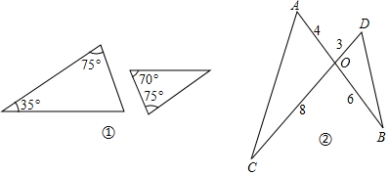
如图②，$$∵OA=4$$，$$OD=3$$，$$OC=8$$，$$OB=6$$，
$$∴\frac{OA}{OD}=\frac{OC}{OB}$$，
$$∵∠AOC=∠DOB$$，
$$∴△AOC$$∽$$△DOB.$$
故选：$$A.$$
图①根据三角形的内角和定理，即可求得$$△ABC$$的第三角，由有两角对应相等的三角形相似，即可判定图①中的两个三角形相似；
图②根据图形中的已知条件，即可证得$$\frac{OA}{OD}=\frac{OC}{OB}$$，又由对顶角相等，即可根据对应边成比例且夹角相等的三角形相似证得相似．
此题考查了相似三角形的判定．注意有两角对应相等的三角形相似与对顶角相等，即可根据对应边成比例且夹角相等的三角形相似的定理的应用．
8.【答案】A
以上内容仅为本文档的试下载部分，为可阅读页数的一半内容。如要下载或阅读全文，请访问：https://d.book118.com/646051043123010031

